Спортивный клуб

«Темп»

МКОУ «ООШ», с. Волконское

2023-2024 учебный год

Состав совета спортивного клуба «Темп»

МКОУ «ООШ», с. Волконское

на 2023-2024 учебный год

1.Тазова Галина Валентиновна-Советник по воспитанию

2.Ромашина Светлана Анатольевна-учитель физической культуры

3.Пищучева В.-физорг 9 класса

4.Аверина Н.- физорг 8 класса

5.Сидоров М.- физорг 7 класса

6.Степанов Е.- физорг 6 класса

7.Блинова С.- физорг 5 класса

Протокол №1

От «05»сентября 2023 года

Заседания совета школьного спортивного клуба «Темп»

Присутствовало -7 чел.

Повестка дня

1.Анализ работы ШСК «Темп»

2.Утверждения плана работы и соревнований на 2023-2024 год.

3.Выборы состава совета школьного спортивного клуба.

5.Слушали:Ромашину С.А. (учителя физ.культуры)и Тазову Г.В.(советника директора по воспитанию).

Постановили:

1.Утвердить планы работы ШК

2.В состав совета ШСК ввести физоргов с 5 по 9 класс.

Проголосовали: единогласно

5.09.2023г.

Список физоргов спортивного клуба «Темп»

МКОУ «ООШ»,с.Волконское

на 2023-2024 учебный год

Пищучева В.-физорг 9 класса

Аверина Н.- физорг 8 класса

Сидоров М.- физорг 7 класса

Степанов Е.- физорг 6 класса

Блинова С.- физорг 5 класса

Коленцов З.- физорг 4 класса

Мухина Д.- физорг 3 класса

Блинов С.- физорг 2 класса

Список обучающихся спортивного клуба «Темп»

МКОУ «ООШ»,с.Волконское

1.Сидоров М.

2.Хусинов А

3.Никитин Н.

4.Никольский А.

5.Дьяконова А.

6.Кошелева В.

7.Демина В.

8.Давыдкова А.

9.Аверина Н.

10.Кучер А.

11.Никольская А.

12.Пищучева В.

13.Суркова В.

14.Даниличев В.

15.Григорьев М.

16.Степанов И.

17.Каримуллина К.

18.Блинова С.

19.Степанов Е.

20.Сережкина К.

21.Коленцов М.

**Протокол**

**Турнир по шахматам**

Место проведения : МКОУ «ООШ»с.Волконское

(ноябрь)

|  |  |  |  |
| --- | --- | --- | --- |
| **№** | **Ф ИО**  **участника** | **класс** | **Место** |
|
| **1** | Козлова В. | 4 | 1 |
| **2** | Колинцов З. | 4 | 1 |
| **3** | Утепов Д. | 4 | 3 |
| **4** | Бардадын Д. | 4 | 2 |
| **5** | Воеводина П. | 4 | 3 |
| **6** | Демин Т. | 3 | - |
| **7.** | Мухина Д. | 3 | 1 |
| **8.** | Кузина М. | 3 | - |
| **9.** | Митрофан Е. | 3 | - |
| **10** | Фурцев И. | 4 | - |
| **11** | КузнецоваА. | 3 | - |
| **12** | Даниличева Д. | 2 | 3 |
| Судья ;      **Секретарь ­­­­­……………Даниличев В.** | | | |

Судья :Ромашина С.А.

Пом.судьи:Даниличев В.

Спортивные мероприятия сентябрь- ноябрь.

|  |  |  |  |
| --- | --- | --- | --- |
| № | Название мероприятия | Кол-во участников | Занятое место |
| 1 | Неделя Здоровья:  Веселые старты 1-4 класс  Полоса препятствий  Шахматный турнир  Акция»От значка ГТО-к Олимпийской медали» | 16  45  40  40 |  |
| 2 | 10000 шагов к жизни | 45 |  |
| 3 | Всероссийский День ходьбы | 44 |  |
| 4 | Шахматы (район) | 3 | 1 |
| 5 | Олимпиада по физ.культуре.5-9 класс | 25 |  |
| 6 | Спортивные соревнования по бадминтону 3-9 класс  3кл  4кл  5кл  8кл  9кл | 20 | Кузнецова А.1м  Коленцов З.2м  Блинова С.1м.  Демина В.1м.  Даниличев 1м. |
| 7 | волейбол | 15 | 7-8-1м |

Школьная Олимпиада по физической культуре 2023-2024 год

(октябрь)

|  |  |  |
| --- | --- | --- |
| Класс | Кол-во участников | ФИО ученика зан.1 место |
| 5 | 2 | Каримуллина К. |
| 6 | 4 | Сережкина К.Коленцов М. |
| 7 | 6 | Сидоров М.Дьяконова А. |
| 8 | 3 | Аверина Н |
| 9 | 10 | Григорьев М. |
| Всего: | 25 |  |
|  |  |  |

Расписание занятий школьного спортивного клуба «Темп»,

МКОУ «ООШ»,с.Волконское

на 2023-2024 учебный год

|  |  |  |  |  |
| --- | --- | --- | --- | --- |
| понедельник | вторник | среда | четверг | пятница |
| Шахматы  Спорт.мероприятия | Шахматы  Волейбол |  |  | Волейбол |

Тренер: Ромашина С.А.

Волейбол

Соревнования 7-9класс

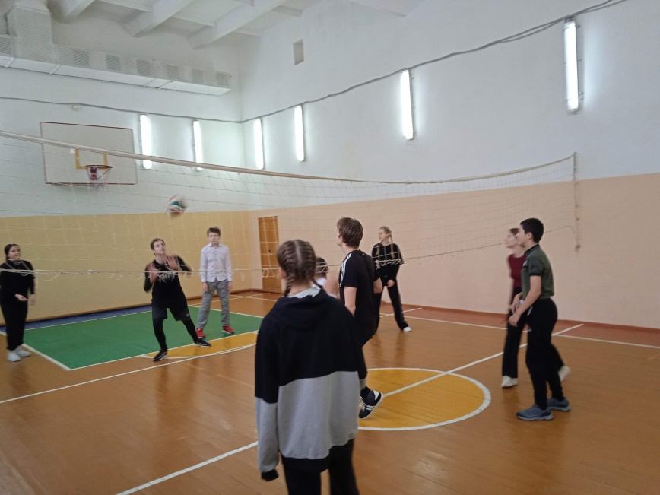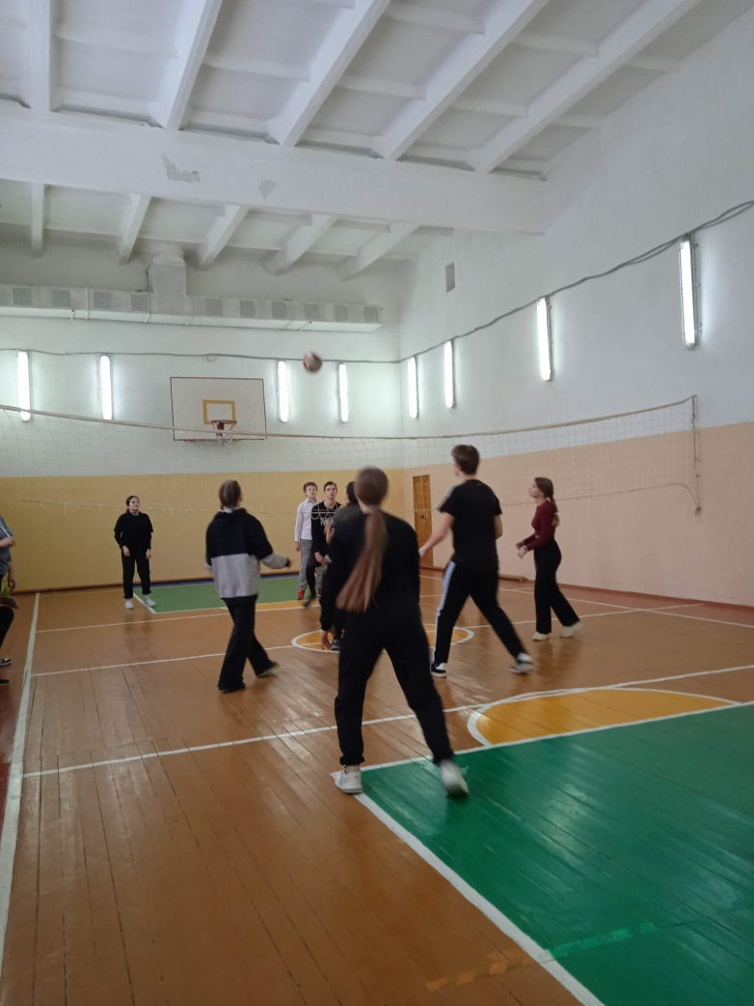

10000 шагов к жизни

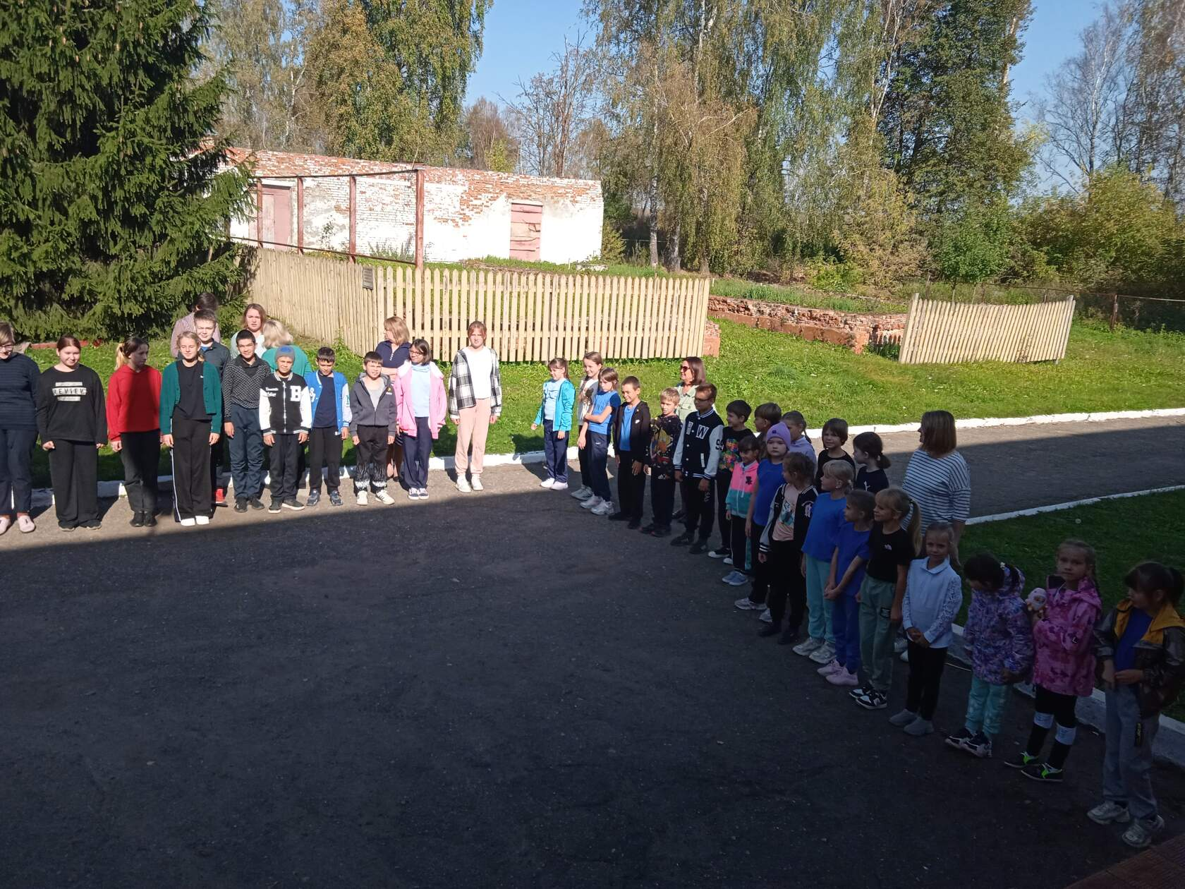

Мы приняли участие во "Всероссийском дне ходьбы"!

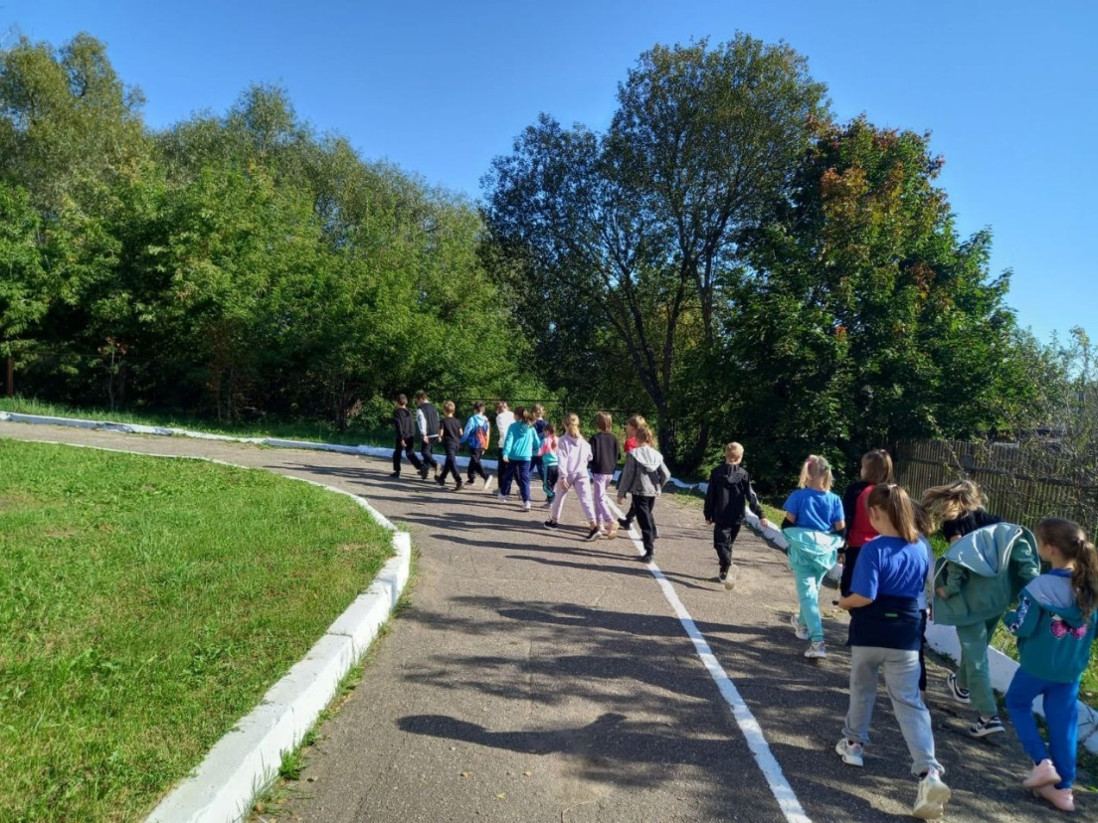

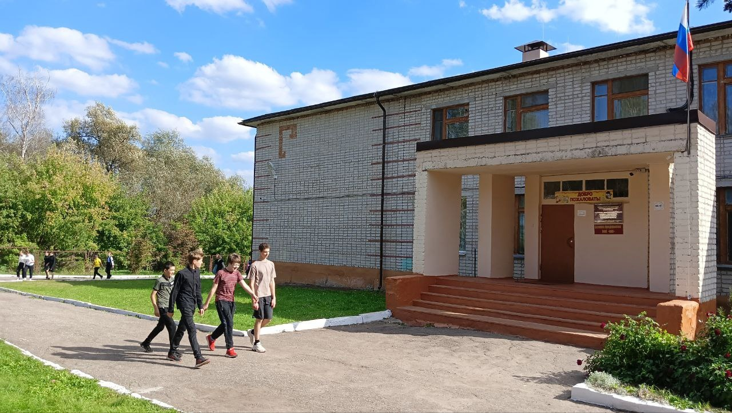

Ноябрь

Школьный этап соревнований по бадминтону 3-9классы

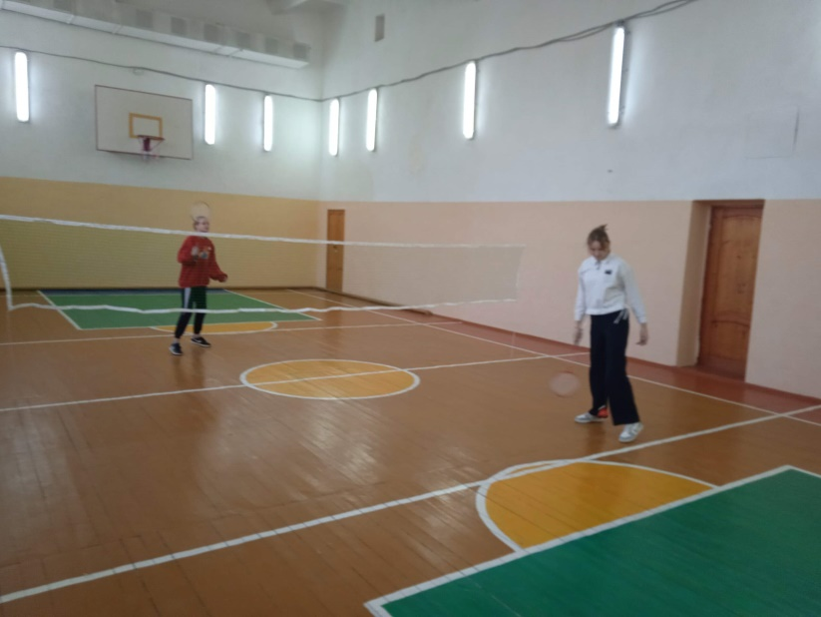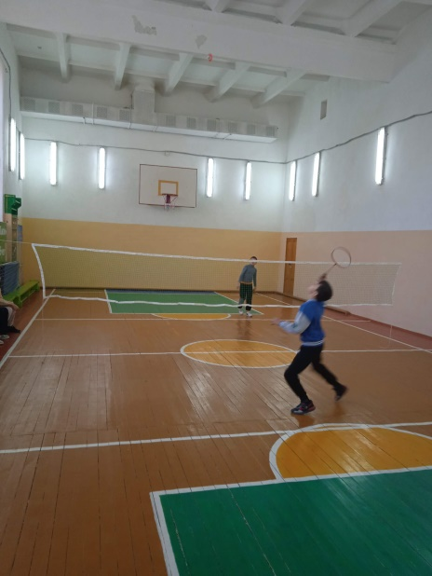

Изготовление открыток ко Дню матери

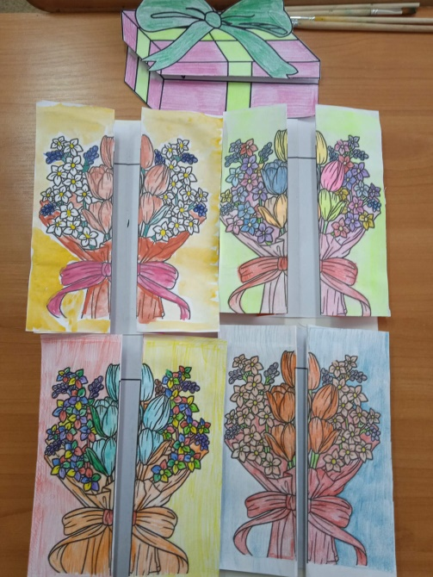

9 октября прошла районная Школьная спортивная лига по шахматам. Нашу команду представляли: Даниличев В, Григорьев М. и Никитин Н. По итогу соревнований по 3 группе мы завоевали 1 место. В личном зачёте на 1 доске Даниличев В. 1место на 2 доске Григорьев М. 1 место и Никитин Н. 2 место. Молодцы! Наши поздравления!

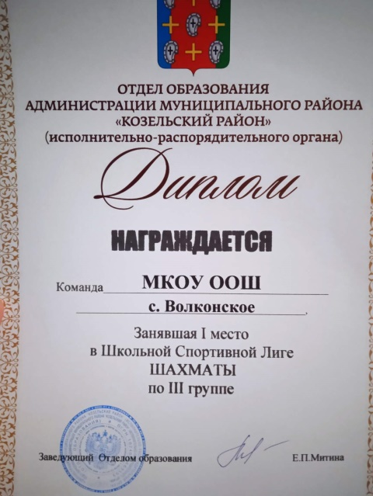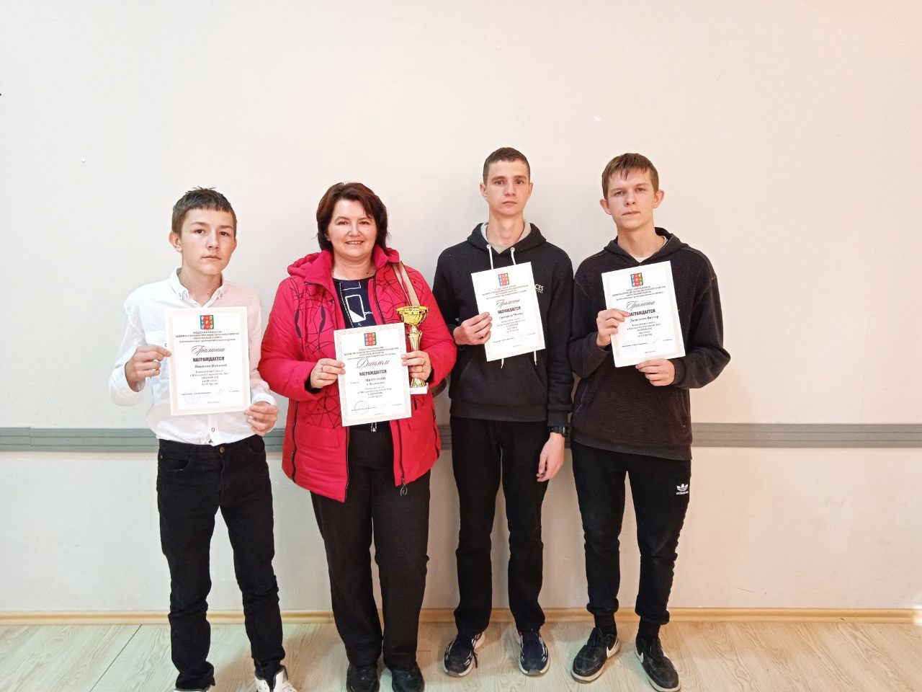

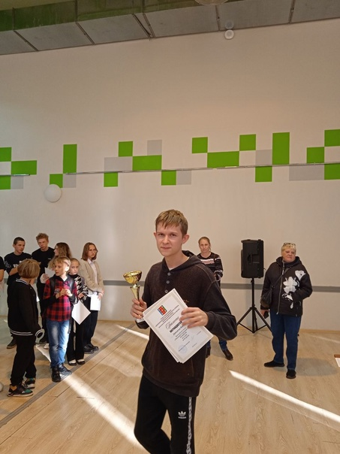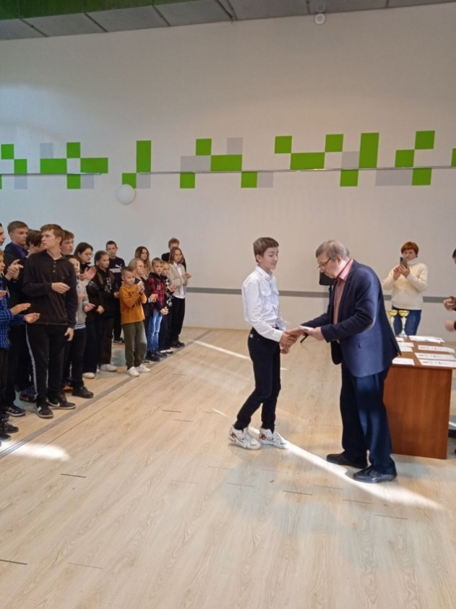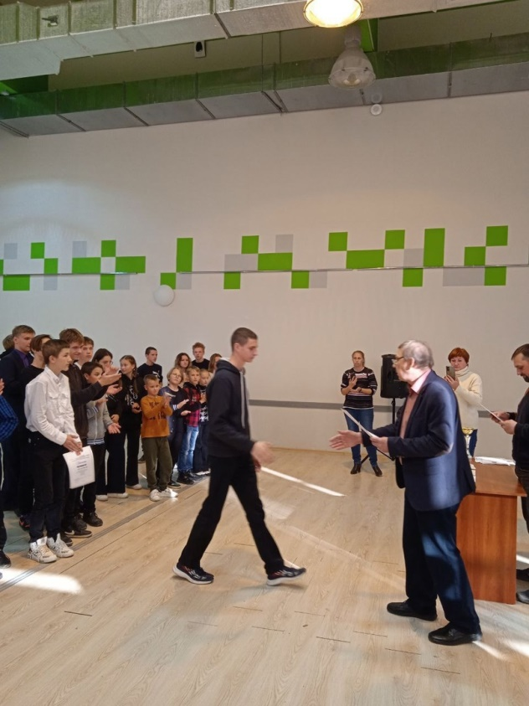

В октябре в школе состоялся шахматный турнир между обучающимися 2,3,4 классов.  
Поздравляем победителей и всех участников турнира, и желаем дальнейших спортивных успехов!

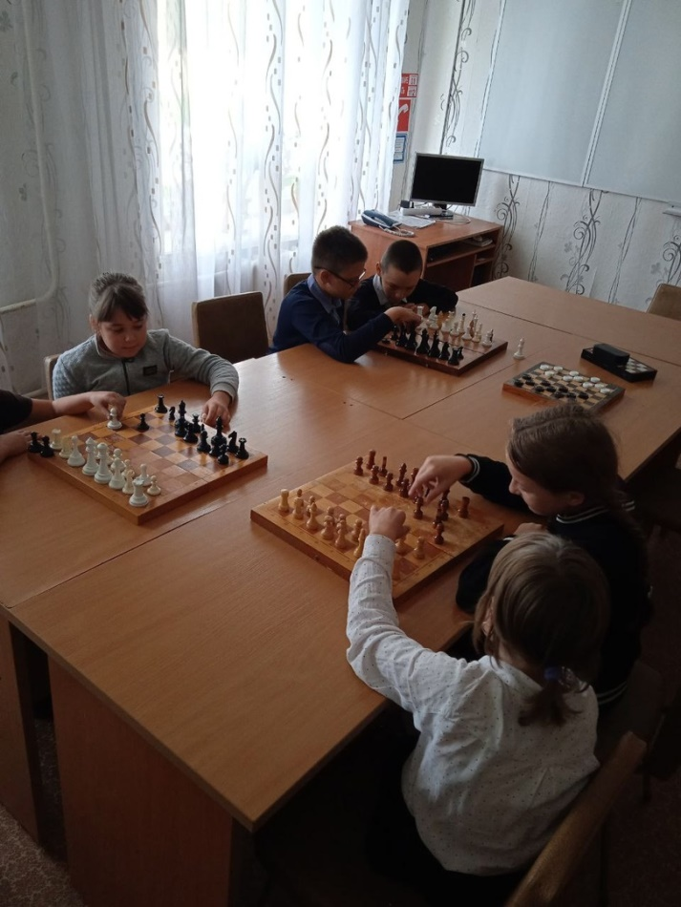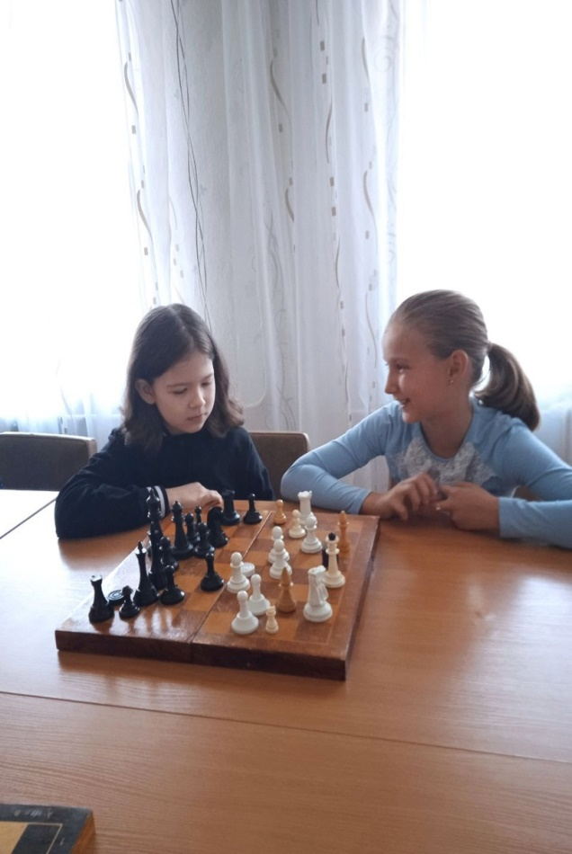

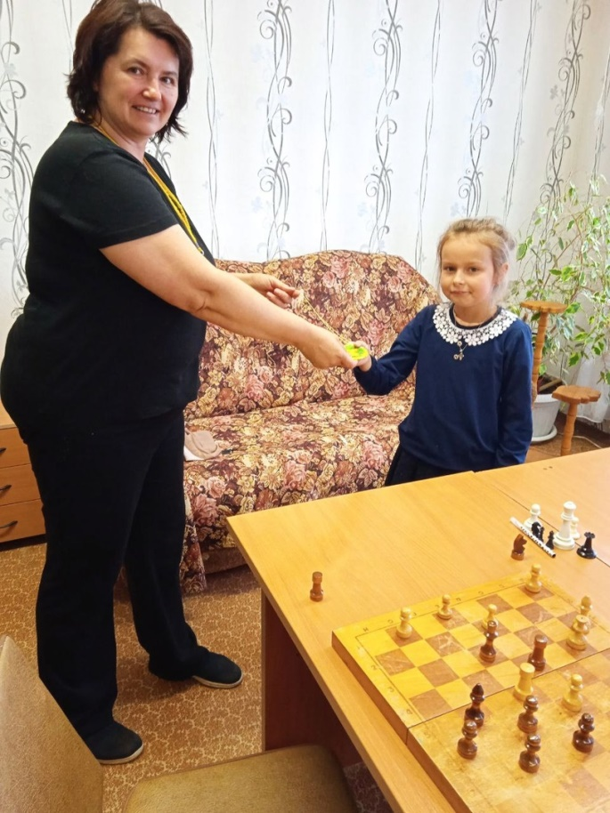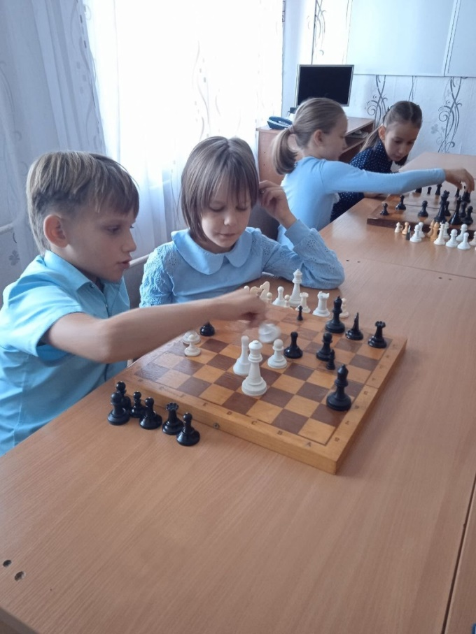

**Неделя здоровья**

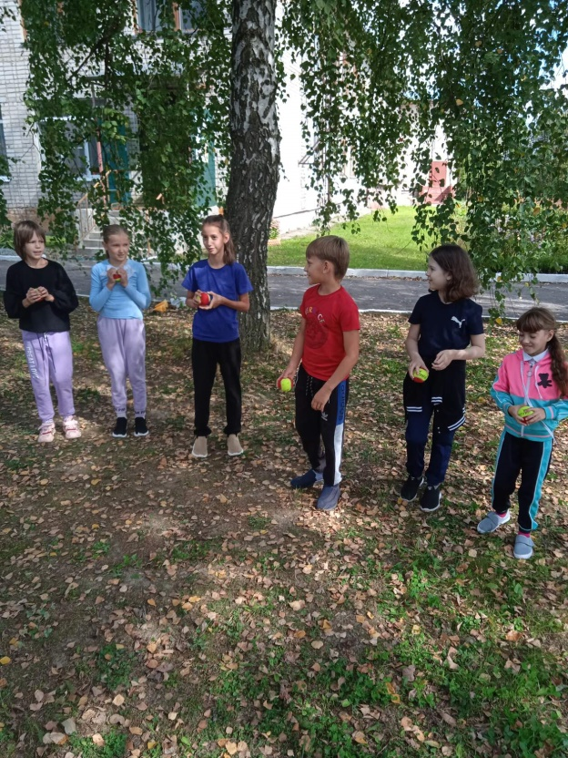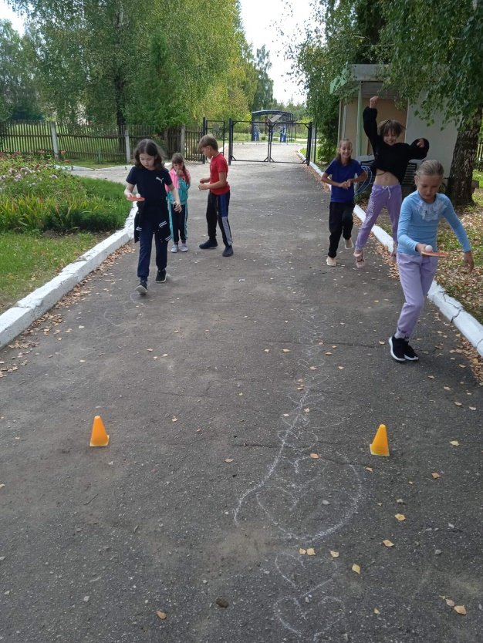

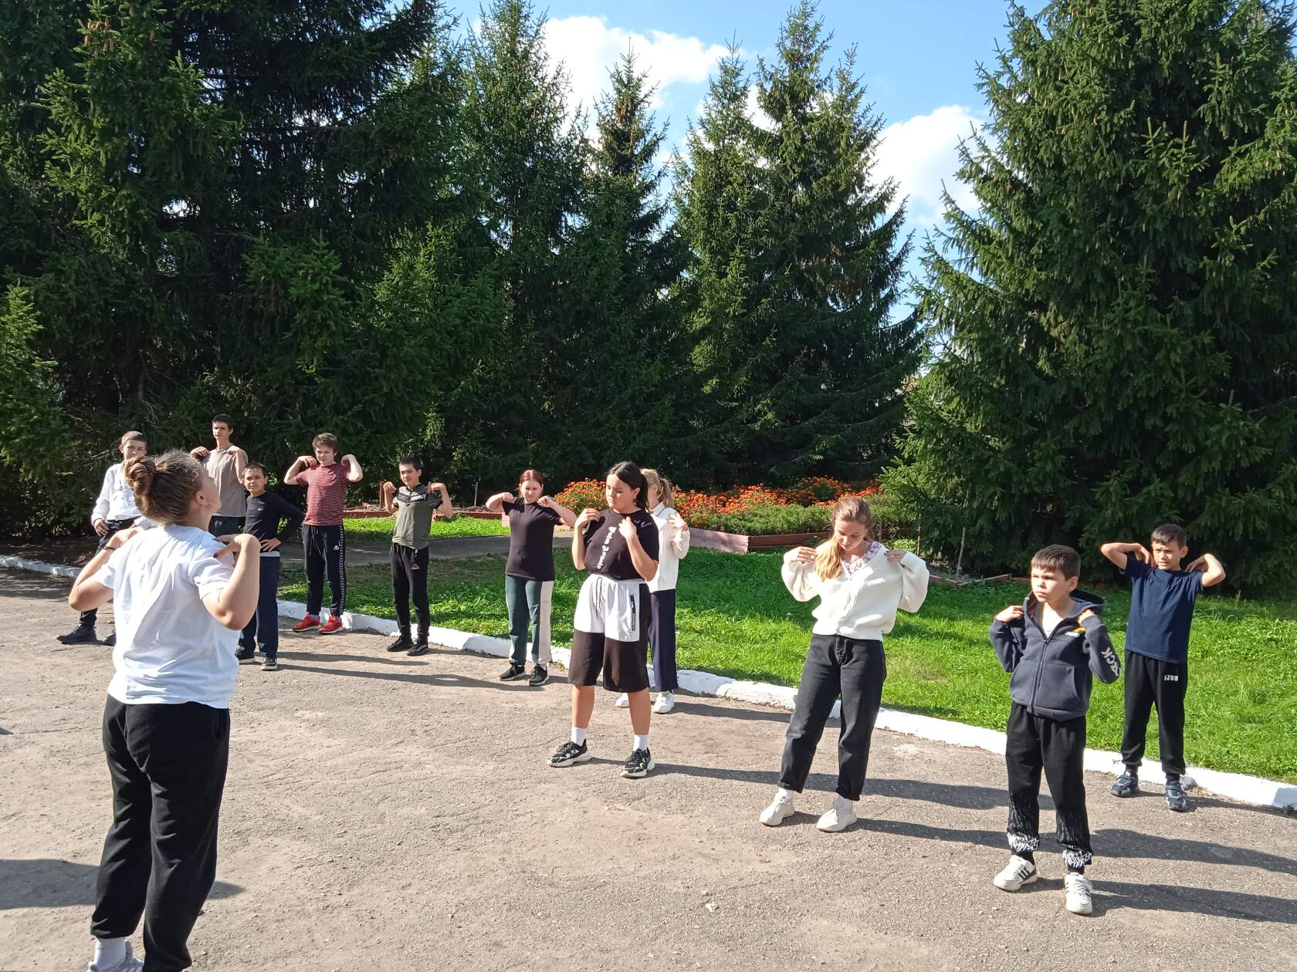

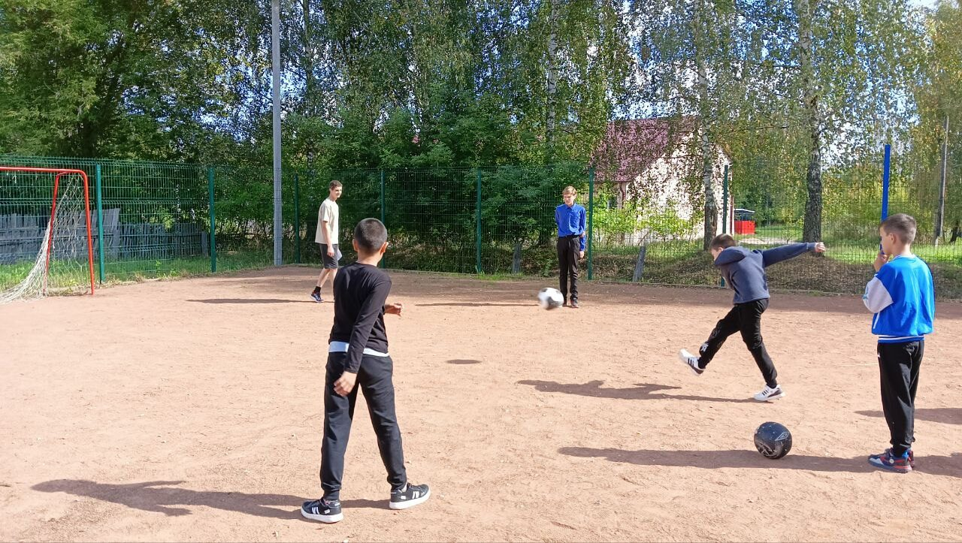

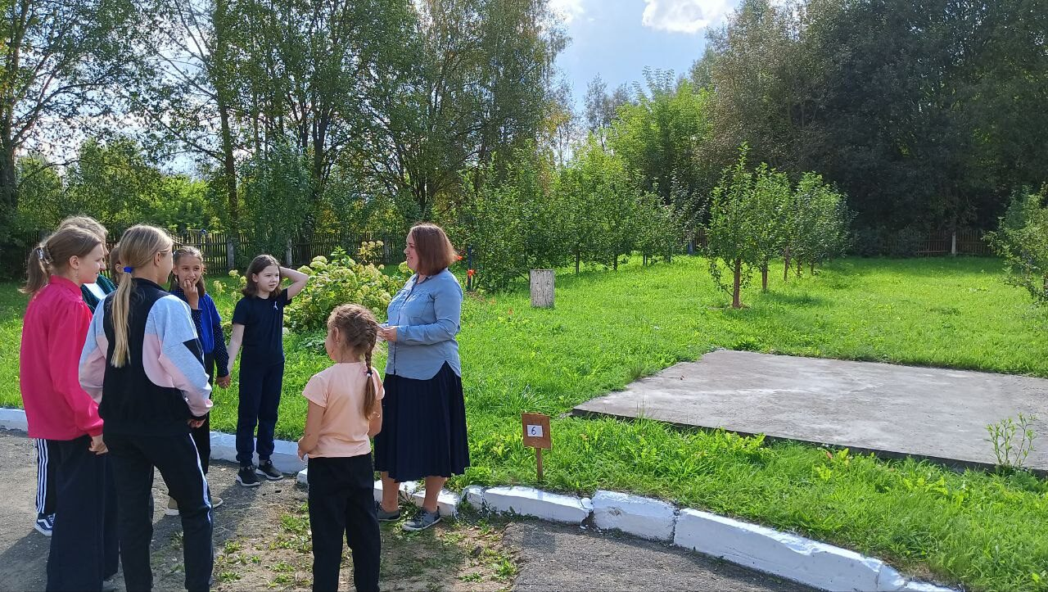

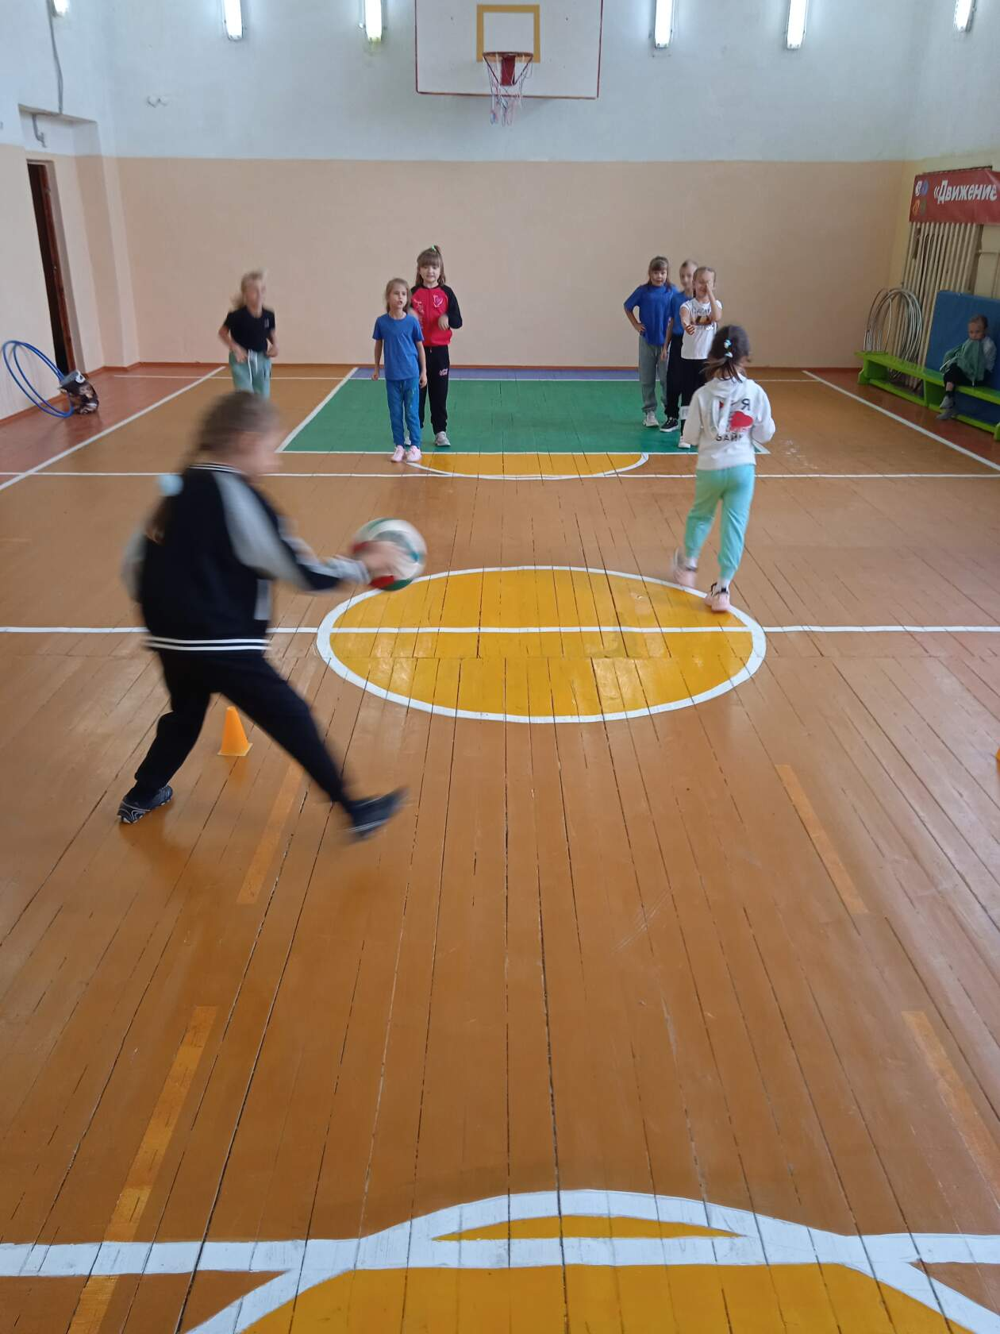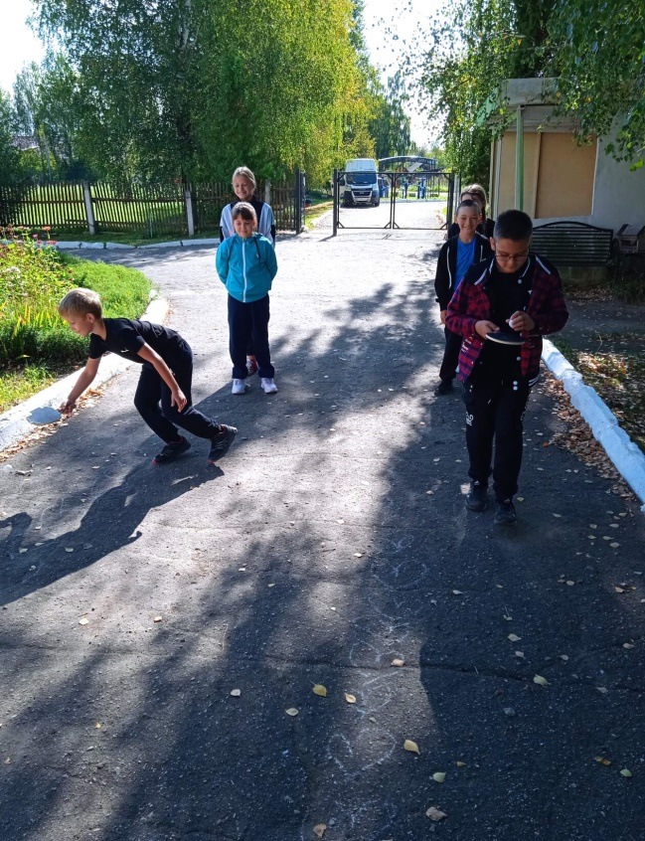

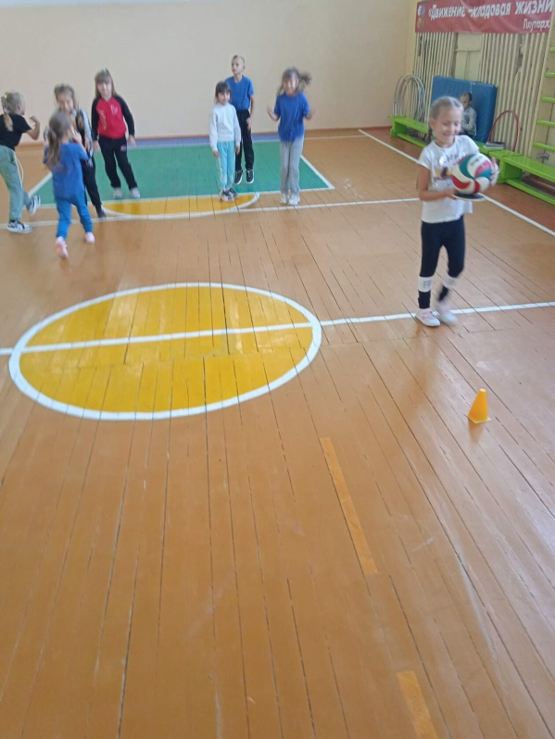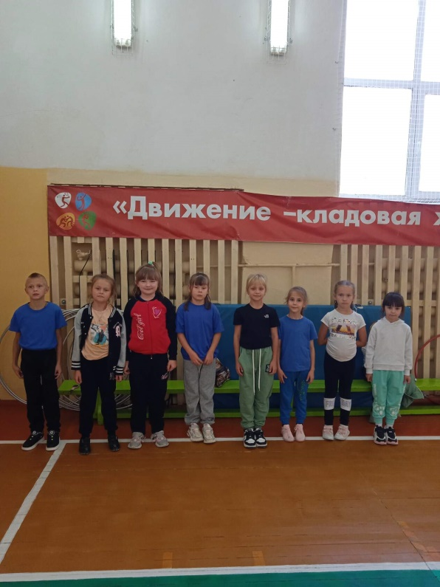

В МКОУ «ООШ», с.Волконское в сентябре прошла физкультурно – пропагандистская акция «Урок ГТО!». Акция направлена на пропаганду здорового образа жизни и приобщение обучающихся к систематическим занятиям физической культурой и спортом. Проведены следующие мероприятия: с 1 по9 классы проведены уроки по заданной тематике. Они включали в себя различные формы и виды проведения, в начальной школе учитель физической культуры провела спортивные соревнования «Навстречу ГТО».Обучающиеся 5-9 классов демонстрировали уровень своей физической подготовки ,принимая участие в мероприятии «Дорога к нормам ГТО». Программа спортивных состязаний на Дне здоровья включала выполнение: «Прыжок в длину с места»; «Наклон вперед из положения стоя»; «Подтягивание в висе на перекладине»; «Сильные руки»; «Ловкий футболист»; «Метание мяча в цель»,викторина «Что мы знаем о ГТО»

9 декабря городе Болхове Орловской области состоялся IX традиционный межрайонный командный шахматный турнир по рапиду на Кубок АО «Болховский завод полупроводниковых приборов». В соревновании приняли участие 11 команд, в том числе 2 команды из Сосенского.  
👉Юношеская команда в составе**: Даниличев Виктор (1 доска),** Муфтахиддинов Вячеслав (2 доска), Авдеев Виктор (3 доска) показала зрелую игру, набрала 16,5 очков из 21 возможных и заняла 2 место в командном зачёте. Результаты личного зачёта по доскам: Даниличев Виктор– 3 место (1 доска); Муфтахиддинов Вячеслав – 2 место (2 доск); Авдеев Виктор – 2 место (3 доска).

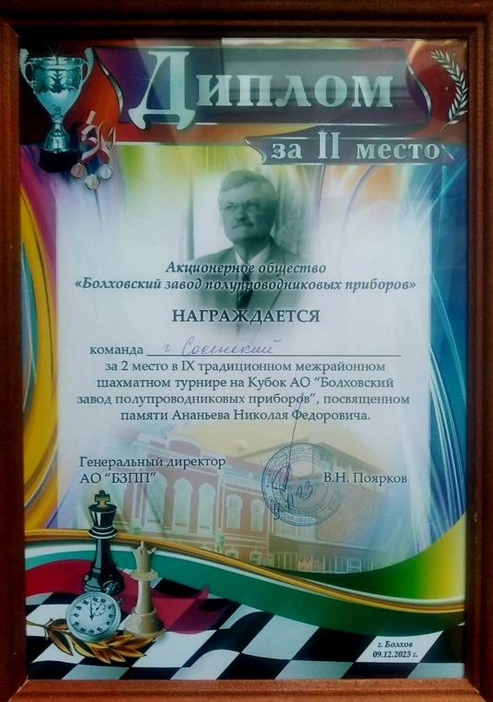

2 декабря в центре г.Соенский прошло открытое городское командное первенство по быстрым шахматам, посвящённое 42 дню рождения шахматного клуба «Белая ладья». В турнире приняли участие 10 команд из Сосенского, Козельска, Сухиничей и Болхова (Орловская обл) Соревнование прошло с командным и личным зачётом по швейцарской системе в 7 туров.  
♟Итоги командного зачёта: 1 место - команда Сухиничи – 1 в составе Румянцев Юрий, Тугаров Денис, Шематухина Наталья; 2 место - команда гостей из Болхова в составе Майоров Николай, Евтюхов Никита, Майоров Михаил; **3 место - команда Козельского района в составе Даниличев Виктор, Евсиков Александр, Григорьев Михаил.**

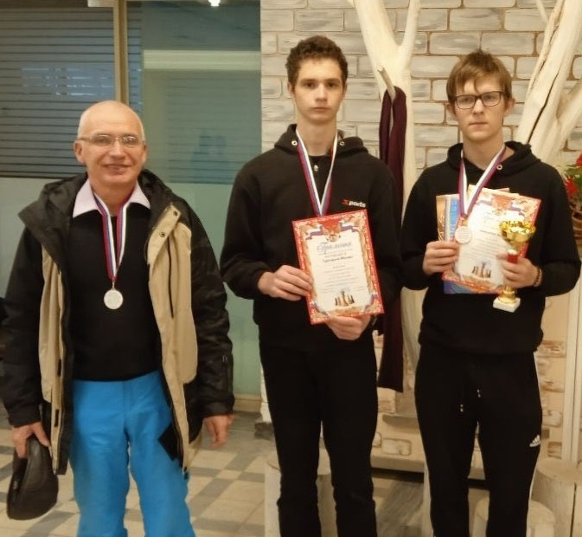

4 ноября в КДЦ «Прометей» состоялся открытый городской турнир по быстрым шахматам, приуроченный ко Дню народного единства. В турнире приняли участие 52 шахматиста. Соревнование проходило в формате трех рейтинговых турниров по швейцарской системе в 7 туров с контролем времени 10 минут плюс 5 сек. на ход с личным зачётом по пяти возрастным группам. Публикуем результаты.  
👉Взрослые и дети старше 2008г.р: **1 место – Даниличев Виктор (д. Клюксы),** 2 место – Тугаров Денис (г. Сухиничи), 3 место – Бумагин Станислав (г. Сосенский)  
👉2008 г.р. и моложе с рейтингом ФШР более 1300 пунктов: 1 место – Баранова Алёна (г. Козельск), 2 место – Курилина Ксения (г. Сосенский), 3 место – Балашов Фёдор (г. Сосенский)

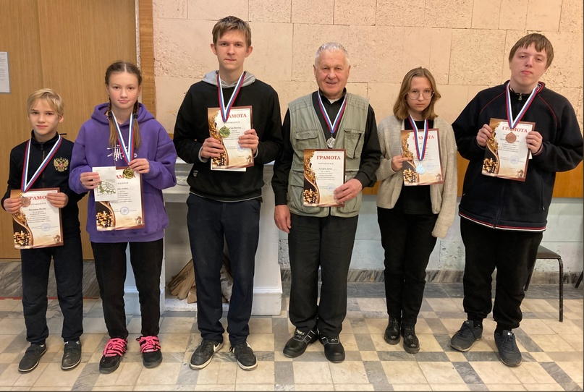

Шахматные выходные .  
10 сентября - городской открытый чемпионат по быстрым шахматам в формате рейтингового турнира по швейцарской системе (9 туров с контролем времени 15 мин+10 сек), рейтинг турнира - 1441. Итоги:  
👉**мужчины, юноши, мальчики: 1 место – Сукиасян Арман (г. Сосенский), 2 место – Даниличев Виктор (д. Клюксы), 3 место – Муфтахиддинов Вячеслав (г. Сосенский);**

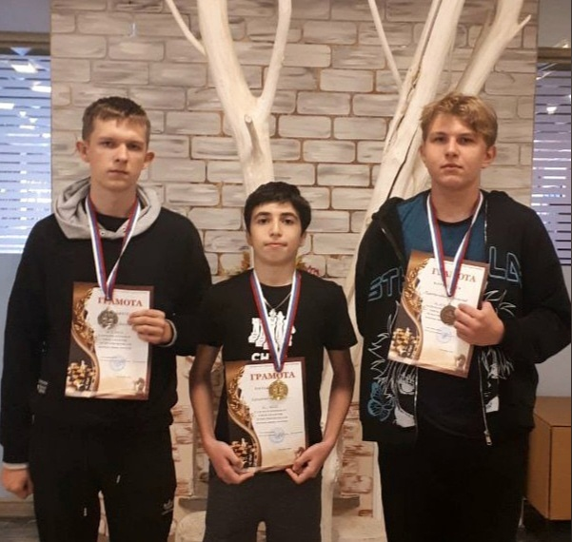

Рабочая программа

**к дополнительной общеобразовательной программе**

физкультурно-спортивной направленности

**«Чемпион»**

на 2023-2024 учебный год

возраст учащихся 8-10 лет

автор-составитель:

учитель физической культуры

Ромашина С.А.

**Нормативно-правовые основания разработки ДООП**

**Год разработки:** 2023

**Даты внесения изменений в программу**: 2023 год.

Программа составлена в соответствии с государственными требованиями к образовательным программам системы дополнительного образования детей на основе следующих нормативных документов:

1) Федерального Закона Российской Федерации от 29.12.2012 № 273-ФЗ «Об образовании»;

2) Приказа Министерства просвещения Российской Федерации от 09 ноября 2018г. № 196 «Об утверждении порядка организации и осуществления образовательной деятельности по дополнительным общеобразовательным программам» (с изменениями и дополнениями от 05 сентября 2019 г., 30 сентября 2020 г.);

3) Концепции развития дополнительного образования детей (Распоряжение Правительства РФ от 24.04.2015 г. № 729-р «Концепция развития дополнительного образования детей»);

4) «Стратегии развития воспитания в Российской Федерации на период до 2025 года» (Распоряжение Правительства РФ от 29.05.2016 № 996-р);

5) Санитарные правила СП 2.4.3648-20 «Санитарно-эпидемиологические требования к организациям воспитания и обучения, отдыха и оздоровления детей и молодёжи» (Постановление главного государственного санитарного врача Российской Федерации от 28.09.2020 № 28),

6) «Методических рекомендаций по проектированию дополнительных общеразвивающих программ» (Письмо Министерства образования и науки РФ от 18.11.2015 г. № 09-3242 «О направлениях методических рекомендаций по проектированию дополнительных общеразвивающих программ»);

**Пояснительная записка.**

Направленность программы - физкультурно–спортивная.

Данная рабочая программа «Чемпион» соответствует требованиям федерального государственного образовательного стандарта начального образования .

В современную эпоху, эпоху становления постиндустриального общества, когда значение интеллектуального и творческого человеческого потенциала значительно возрастает, работа с детьми в области физического воспитания является крайне необходимой.

В каждой школе есть ученики, которые любят физкультуру и спорт, с большой охотой приходят на уроки физического воспитания, дополнительно занимаются в спортивных секциях и кружках, участвуют в различных соревнованиях и турнирах.

Вся спортивная работа кружка «Чемпион» строится на основе комфортности. Ученику необходимы позитивные эмоции от общения со сверстниками, от физических упражнений, победы над своим умением, пониманием того, что он делает что-то очень важное для своего здоровья, ощущение результатов.

В процессе учебно-тренировочных занятий и соревнований у занимающихся воспитывается чувство ответственности перед коллективом своего класса, усиливается добросовестное отношение к своим обязанностям, уважение к старшим, организованность и дисциплина.

Объем программы 34 часа

Формы обучения (очная);

Режим занятий .

Рабочая программа кружка разработана для детей 8-10 лет и рассчитана на 1 год обучения (34 часа в год), при 1 занятии в неделю.

Форма организации образовательной деятельности - групповая

Уровень освоения программы - базовый

**Цель программы:**

Развитие основных физических качеств обучающихся.

формировать у обучающихся основы здорового образа жизни**,** повысить двигательную активность  школьников.

**Задачи:**

- Обеспечение участие детей в различных спортивных мероприятиях.

- Создание условий для укрепления здоровья детей.

- Совершенствование знаний, умений и навыков теории и практики предмета «Физическая культура»

- выработать потребность в систематических занятиях физическими упражнениями и

подвижных играх;

- учить младших школьников сознательному применению физических упражнений,

подвижных игр в целях самоорганизации отдыха, повышения работоспособности и

укрепления здоровья;

Общая характеристика.

**Практические задания** включают обучение, закрепление и совершенствование выполнений упражнений базовой части программы «Физическая культура» по разделам: гимнастика, лёгкая атлетика, подвижным и спортивные игры (баскетбол, волейбол).

**Теоретико – методические задание**включает обучение раздела «Физическая культура и основы здорового образа жизни» базовой части программы «Физическая культура»: естественные основы; социально-психологические основы; культурно-исторические основы; теория и методика физического воспитания по видам спорта. Тестовые задания, сформулированные в соответствии с требованиями к уровню подготовленности обучающихся по образовательной области «Физическая культура».

**Методы и формы обучения**

Для повышения интереса занимающихся к занятиям и более успешного решения образовательных, воспитательных и оздоровительных задач применяются разнообразные формы и методы проведения этих занятий.

Словесные методы: создают у обучающихся предварительные представления об изучаемом движении. Для этой цели учитель использует: объяснение, рассказ, команды, указания.

Наглядные методы: применяются главным образом в виде показа упражнения, наглядных пособий, презентаций, видеофильмов. Эти методы помогают создать у учеников конкретные представления об изучаемых действиях.

Практические методы:

– метод упражнений;

– игровой;

– соревновательный;

**Ожидаемые результаты:**

Разносторонняя и повышенная физическая подготовленность ,спортивная выносливость, ловкость, быстрота, гибкость, подвижность, обеспечение участие в различных конкурсах, соревнованиях.

**В ходе реализация программы внеурочной деятельности обучающиеся смогут :**

• отбирать и выполнять комплексы упражнений для утренней зарядки и

физкультминуток в соответствии с изученными правилами;

• организовывать и проводить подвижные игры и соревнования во время отдыха на

открытом воздухе и в помещении ,

соблюдать правила взаимодействия с игроками;

• измерять показатели физического развития (рост, масса) и физической

подготовленности (сила, быстрота, выносливость, гибкость), вести

систематические наблюдения за их динамикой.

Физическое совершенствование

• выполнять игровые действия и упражнения из подвижных игр разной

функциональной направленности.

Формы и особенности организации внеурочной деятельности учащихся

Индивидуальная деятельность учащихся: составление режима дня, комплекс утренней

гимнастики, домашние задания, изучение истории развития физкультурного движения,

занятия спортом в семье, измерение физического развития.

Групповые: подвижные игры и соревнования, организация игр по интересам: с мячом, со

скакалкой, на гимнастической скамейке и др.

Фронтальные: «Весёлые старты», «Папа, мама, я – спортивная семья», «Дни здоровья»,

соревнования между классами, беседы о пользе закаливания, двигательной активности.

Уровень результатов работы по программе:

понимать:

• роль и значение занятий физическими упражнениями и играми для укрепления

здоровья;

знать:

• названия подвижных игр, инвентарь, оборудование;

• правила поведения и безопасности во время занятий физическими

упражнениями и играми;

• правила подбора одежды и обуви в зависимости от условий проведения занятий;

• терминологию, связанную с проведением игр;

уметь:

• передвигаться различными способами (ходьба, бег, прыжки) в разных ситуациях;

• выполнять упражнения (с предметами и без) для развития основных физических

качеств (силы, быстроты, ловкости, координации, выносливости);

• играть активно, самостоятельно и с удовольствием, в любой игровой ситуации

самим регулировать степень внимания и мышечного напряжения;

• организовывать и проводить самостоятельно подвижные игры;

• осуществлять индивидуальные и групповые действия в подвижных играх.

**Предметными результатами изучения программы является формирование**

**следующих умений.**

Знания о физической культуре

• ориентироваться в понятиях «физическая культура», «режим дня»; характеризовать

роль и значение утренней зарядки, закаливания, прогулок на свежем воздухе,

подвижных игр, занятий спортом для укрепления здоровья, развития основных

систем организма;

• раскрывать на примерах (из истории, в том числе родного края, или из личного

опыта) положительное влияние занятий физической культурой на физическое,

личностное и социальное развитие;

**Содержание программы**

Теория. Спорт и здоровье. Режим дня школьника. Техника безопасности во время занятий.    Режим дня для здоровья человека. Гигиена спортсмена и закаливание. Гигиена одежды и обуви. Шалости и травмы. Уход за кожей, волосами и ногтями.

Профилактика инфекционных заболеваний. Вредные привычки. Вода и питьевой режим. Органы дыхания.

Подвижные игры. «Салки».  «Салки на одной ноге». «Веселые ребята». «Охотники и утки». «Волк во рву». «Круговая лапта». «Снайпер». «Охотники и утки».

«Белые медведи». «День-ночь». «Быстрый волейбол». «Невод». «Веселые ребята». «Попади в цель». «Русская лапта»

***Общефизическая подготовка***. Строевые упражнения. Разные виды техники ходьбы. Упражнения для формирования правильной осанки. Прыжки на двух ногах с продвижением вперёд. Развитие двигательных качеств. Равномерный бег, чередующийся с ходьбой. Развитие скоростно-силовых качеств. Беговые упражнения с высоко поднятыми коленами. Прыжковые упражнения. Упражнения «на быстроту реагирования». Упражнения для развития силы. Упражнения для развития гибкости.

мышц рук, ног и туловища. Прыжки на надувных мячах. Кувырок вперед из разных и. п.

**Календарно-тематический план работы.**

|  |  |  |  |
| --- | --- | --- | --- |
| **№ занятия** | **Количество**  **часов** | **Тема занятия** | **Дата проведения** |
| 1 | 1 | Беседа «Спорт и здоровье». Строевые упражнения. Разные виды техники ходьбы. Подвижная игра «Салки». |  |
| 2 | 1 | Строевые упражнения. Разные виды техники ходьбы. Подвижная игра «Салки на одной ноге». |  |
| 3 | 1 | Беседа «Режим дня школьника».  Упражнения для формирования правильной осанки. Комплекс общеразвивающихся упражнений.  Подвижная игра «Невод». |  |
| 4 | 1 | Упражнения для формирования правильной осанки. Комплекс строевых упражнений.  Подвижная игра «Веселые ребята». |  |
| 5 | 1 | Беседа «Техника безопасности во время занятий».     Развитие двигательных качеств. Равномерный бег, чередующийся с ходьбой. Подвижная игра «Охотники и утки». |  |
| 6 | 1 | Комплекс обще развивающихся упражнений. Прыжки на двух ногах с продвижением вперёд. Подвижная игра «Волк во рву». |  |
| 7 | 1 | Беседа «Безопасное поведение в школе во время уроков, на перемене». |  |
| 8 | 1 | Развитие скоростно-силовых качеств. Беговые упражнения с высоко поднятыми коленами. Подвижная игра «Белые медведи». |  |
| 9 | 1 | Беседа «Режим дня для здоровья человека». Беговые упражнения. Подвижная игра «Круговая лапта». |  |
| 10 | 1 | Повторный бег с максимальной скоростью. Подвижная игра «День-ночь». |  |
| 11 | 1 | Беседа «Гигиена спортсмена и закаливание». Прыжковые упражнения Подвижная игра «Снайпер». |  |
| 12 | 1 | Комплекс строевых упражнений. Метание малого мяча. Подвижная игра «Снайпер». |  |
| 13 | 1 | Беседа «профилактика инфекционных заболеваний».  Комплекс общеразвивающихся упражнений. Метание малого мяча. |  |
| 14 | 1 | Беседа «Уход за кожей, волосами и ногтями». Упражнения «на быстроту реагирования». Подвижная игра «Салки с мячом». |  |
| 15 | 1 | Упражнения для развития силы мышц рук, ног и туловища. Подвижная игра «Охотники и утки». |  |
| 16 | 1 | Упражнения для развития силы  мышц рук, ног и туловища. Подвижная игра «Снайпер». |  |
| 17 | 1 | Беседа «Гигиена одежды и обуви». Подвижные игры с преимущественной направленностью на развитие скоростно-силовых способностей. |  |
| 18 | 1 | Беседа «Шалости и травмы». Подвижная игра «Быстрый волейбол». |  |
| 19 | 1 | Прыжки на надувных мячах. Подвижная игра «Невод». |  |
| 20 | 1 | Беседа «Правильная осанка и её значение для здоровья человека». Отбивание мяча правой рукой. Подвижная игра «Веселые ребята». |  |
| 21 | 1 | Метание мяча на дальность. Подвижная игра «Снайпер». |  |
| 22 | 1 | Метание мяча в цель. Подвижная игра «Попади в цель». |  |
| 23 | 1 | Беседа «Закаливание». Перекатывание мячей в парах. Подвижная игра «Салки» |  |
| 24 | 1 | Передача мячей в парах. Подвижная игра «10 передач». |  |
| 25 | 1 | Прыжки в длину с места. Подвижная игра «Волк во рву». |  |
| 26 | 1 | Беседа «Техника безопасности во время занятий».  Подвижная игра «Круговая лапта». |  |
| 27 | 1 | Подбрасывание мяча вверх и его ловля. Подвижные игры с преимущественной направленностью на развитие общей выносливости. |  |
| 28 | 1 | Беседа «Вредные привычки».  Подбрасывание мяча вверх и его ловля. Подвижные игры с преимущественной направленностью на развитие общей выносливости. |  |
| 29 | 1 | Упражнения для развития гибкости. Метание мяча в цель |  |
| 30 | 1 | Упражнения для развития гибкости Подвижная игра «белые медведи». |  |
| 31 | 1 | Беседа «За свои поступки отвечаю сам».  Передача мяча на месте в парах. Подвижная игра «Метко в цель». |  |
| 32 | 1 | Беседа «Вода и питьевой режим». Упражнение «Кувырок назад».  Подвижная игра «Волк во рву». |  |
| 33 | 1 | Беседа «Органы дыхания». Кувырок вперед из разных и. п. Подвижная игра «Снайпер». |  |
| 34 | 1 | Игра «Русская лапта» |  |

**Литература:**

1.А.П.Матвеев.Москва .Просвещение. 2 класс 2023год

2. Физкультурно-оздоровительная работа в школе: Пособие для учителя /Под редакцией A.M. Шлемина. - М: Просвещение, 1988.

3. А.П.Матвеев.Москва .Просвещение. 3класс 2023год